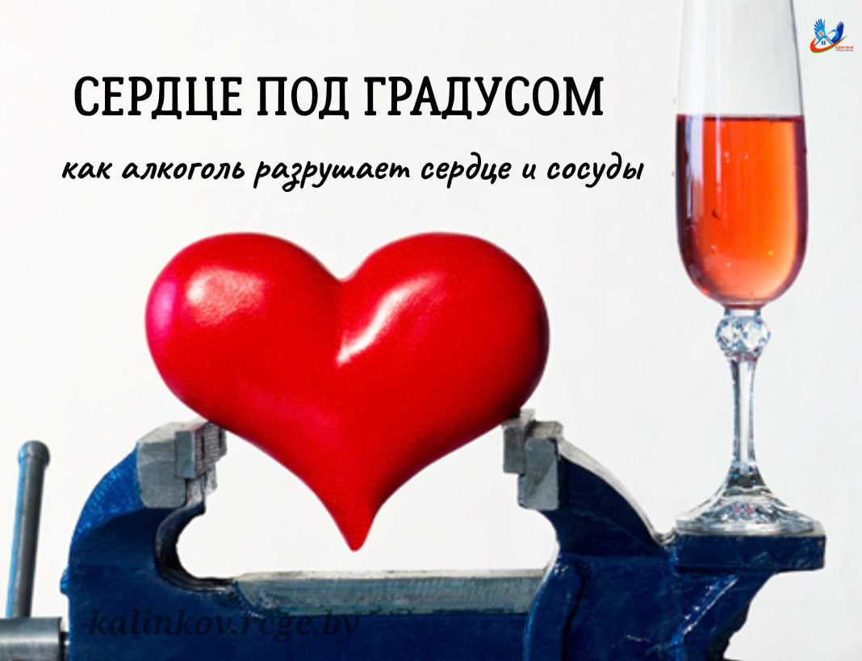

Алкоголь — один из главных врагов сердечно-сосудистой системы, и кардиологи единогласны: безопасной дозы этанола для миокарда не существует.
Как именно алкоголь разрушает сердце?
- Токсическое поражение (кардиомиопатия): Этанол и продукт его распада (ацетальдегид) напрямую убивают клетки сердечной мышцы. Из-за этого волокна растягиваются, сердце увеличивается в размерах («бычье сердце»), теряет тонус и больше не может нормально перекачивать кровь.
- Синдром «праздничного сердца» (аритмия): Даже у абсолютно здоровых людей после разового употребления спиртного часто сбивается сердечный ритм. Чаще всего возникает мерцательная аритмия, которая в разы повышает риск внезапного инсульта.
- Стойкая гипертония: Алкоголь нарушает работу нервной системы и почек, которые регулируют артериальное давление. Каждая порция вызывает спазм сосудов и скачок давления вверх.
- Ишемическая болезнь и инфаркт: Спиртное сгущает кровь, провоцируя склеивание эритроцитов и образование тромбов. Нарушается питание сердечной мышцы, что может привести к омертвению ее участка (инфаркту миокарда).
- Жировое перерождение: Из-за токсического воздействия этанола нарушается липидный обмен, и ткани сердца постепенно замещаются жиром, что снижает его выносливость.
Отказ от алкоголя — лучший способ вернуть сердцу здоровый ритм и продлить жизнь.

Берегите свое здоровье!

